Homburg, im November 2018
BDZ Bundesgeschäftsstelle · Storchenstraße 30 - 32 · 66424 Homburg/ Saar

Bund Deutscher Zupfmusiker e.V.
Bundesgeschäftsstelle
Storchenstraße 30 - 32
66424 Homburg/ Saar
Tel: +49 (0) 6131-327 211 0
Fax: +49 (0) 6131-327 221 9
geschaeftsstelle@bdz-online.de
www.bdz-online.de

Einladung zur Teilnahme an der Bundesdelegiertenversammlung
am 09. März 2019 in Ottweiler/ Saar

Sehr geehrtes Mitglied,

ich lade Sie zur Bundesdelegiertenversammlung am 09. März 2019 in Ottweiler/ Saar ein.
Die wichtigsten Eckdaten sind:
- Anreise: Samstag, 09.03.2019, individuell bis 12:30 Uhr
(gemeinsames Mittagessen)
- Bundesdelegiertenversammlung: Samstag, 09.03.2019, 14:00 bis 18:30 Uhr
mit gemeinsamen Abendessen
- Tagungsort und Unterkunft:
Landesakademie für musisch-kulturelle Bildung im Saarland
Reiherswaldweg 5, 66564 Ottweiler/ Saarland
www.Landesakademie-Saar.de
Die Zimmer in der Landesakademie sind begrenzt. Berücksichtigung nach Eingang der Anmeldungen. Bei Überbelegung wird Ihnen ein Hotelzimmer in der Gegend angeboten. Bitte bringen Sie sich eigene Handtücher mit, Bettzeug liegt bereit. Es werden Einzelzimmer und Doppelzimmer angeboten.
- Reisekostenregelung:
Die im Zusammenhang mit der Teilnahme entstehenden Fahr- und Übernachtungskosten sind selbst zu tragen. Die Tagungspauschale inklusive Sitzungsgetränke übernimmt der BDZ.
Bitte melden Sie sich mit dem beigefügten Anmeldeformular bis zum 02.02.2019 über die Bundesgeschäftsstelle an (gerne auch per E-Mail oder Fax).
Die Mitgliedsrechte ruhen, sofern sich das Mitglied mit seiner Melde- oder Beitragspflicht in Verzug befindet. Bitte überprüfen Sie, ob Sie alle fälligen Beiträge bezahlt haben.
Anträge zur Bundesdelegiertenversammlung sind bei der Bundesgeschäftsstelle schriftlich bis zum 02.02.2019 einzureichen.

Die Teilnahme an der Versammlung steht jedem Mitglied frei. Diese Einladung zur Bundesdelegiertenversammlung 2019 entspricht § 11 der BDZ-Satzung und ist somit rechtsgültig.

Mit freundlichen Grüßen
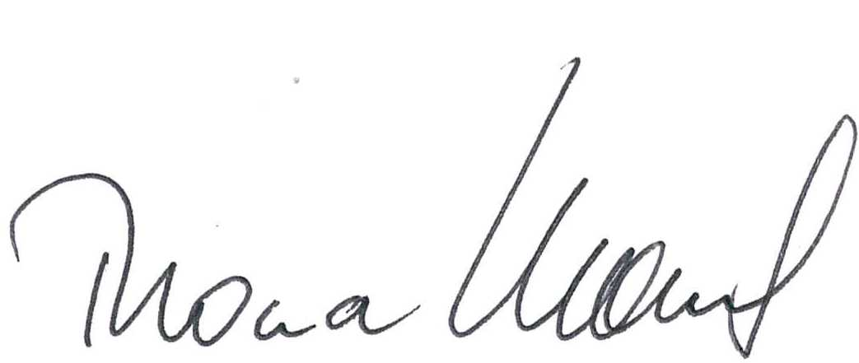
Thomas Kronenberger
Präsident des Bund Deutscher Zupfmusiker e.V.

Anlagen:
- Tagesordnung BuDV
- Anmeldeformular BuDV

